# 测试函数1:一个针状函数

**表达式:**

**变量的取值范围:** 

**函数图像:**

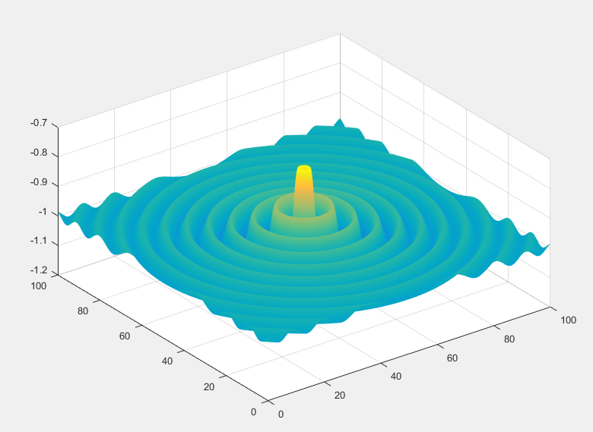

**函数特征:**

该函数是一个多峰函数，在(50,50)处取得全局最大值1.1512，第二最大值在其全局最大值附近，采用一般的优化方法很容易陷入局部极大值点。

# 测试函数2:Brains’s rcos函数

**表达式:** 



**变量的取值范围:** 

**函数图像:**

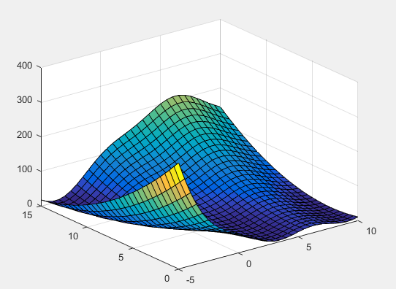

**函数特征:**

有3个全局最小值：0.397887，分别位于 (-pi, 12.275), (pi, 2.275), (9.42478, 2.475)。

还有一个局部最小值为：0.8447

# 测试函数3:Griewank函数

**表达式:** 

**变量的取值范围:** 

**函数图像:**

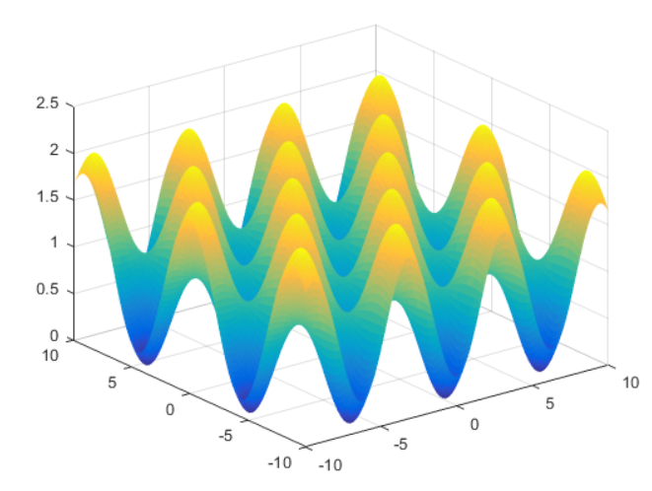

**函数特征:**

在(0,0,…,0)处取得全局极小值0

# 测试函数4:Easom’s函数

**表达式:** 

**变量的取值范围:** 

**函数图像：**

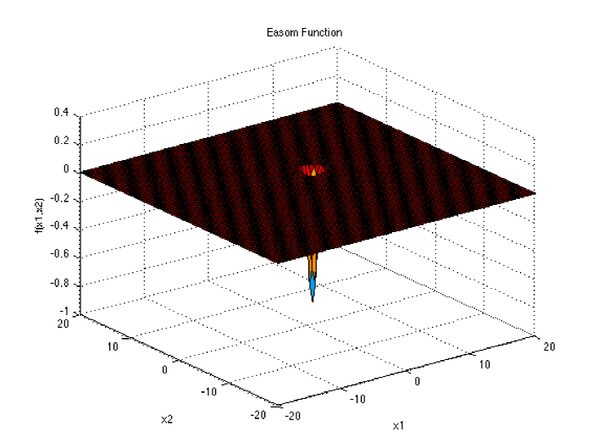

**函数特征:**

在(pi,pi)处取得全局最小值-1。

# 测试函数5:Schwefel’s函数

**表达式:** 

**变量范围:** 

**函数图像：**

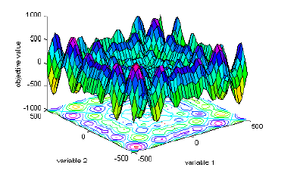

**函数特征:**

时有一个全局最小值